Lab 5.1: CSS – tiếp theo (phần i)

Mục tiêu

Kết thúc bài thực hành này bạn có khả năng

Biết cách sử dụng định vị (position)

Nội dung

Bài 1: Ứng dụng display
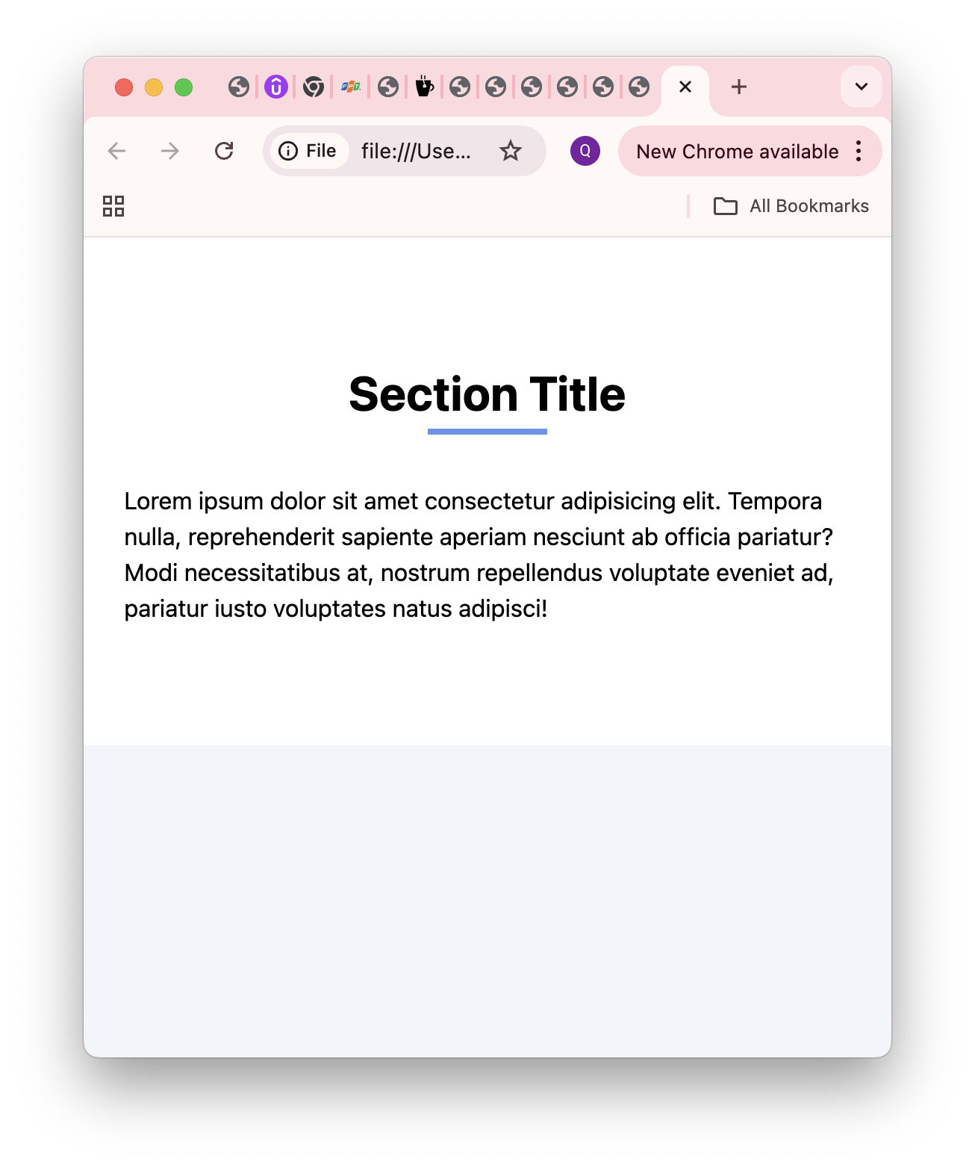

Bài 2: ứng dụng position
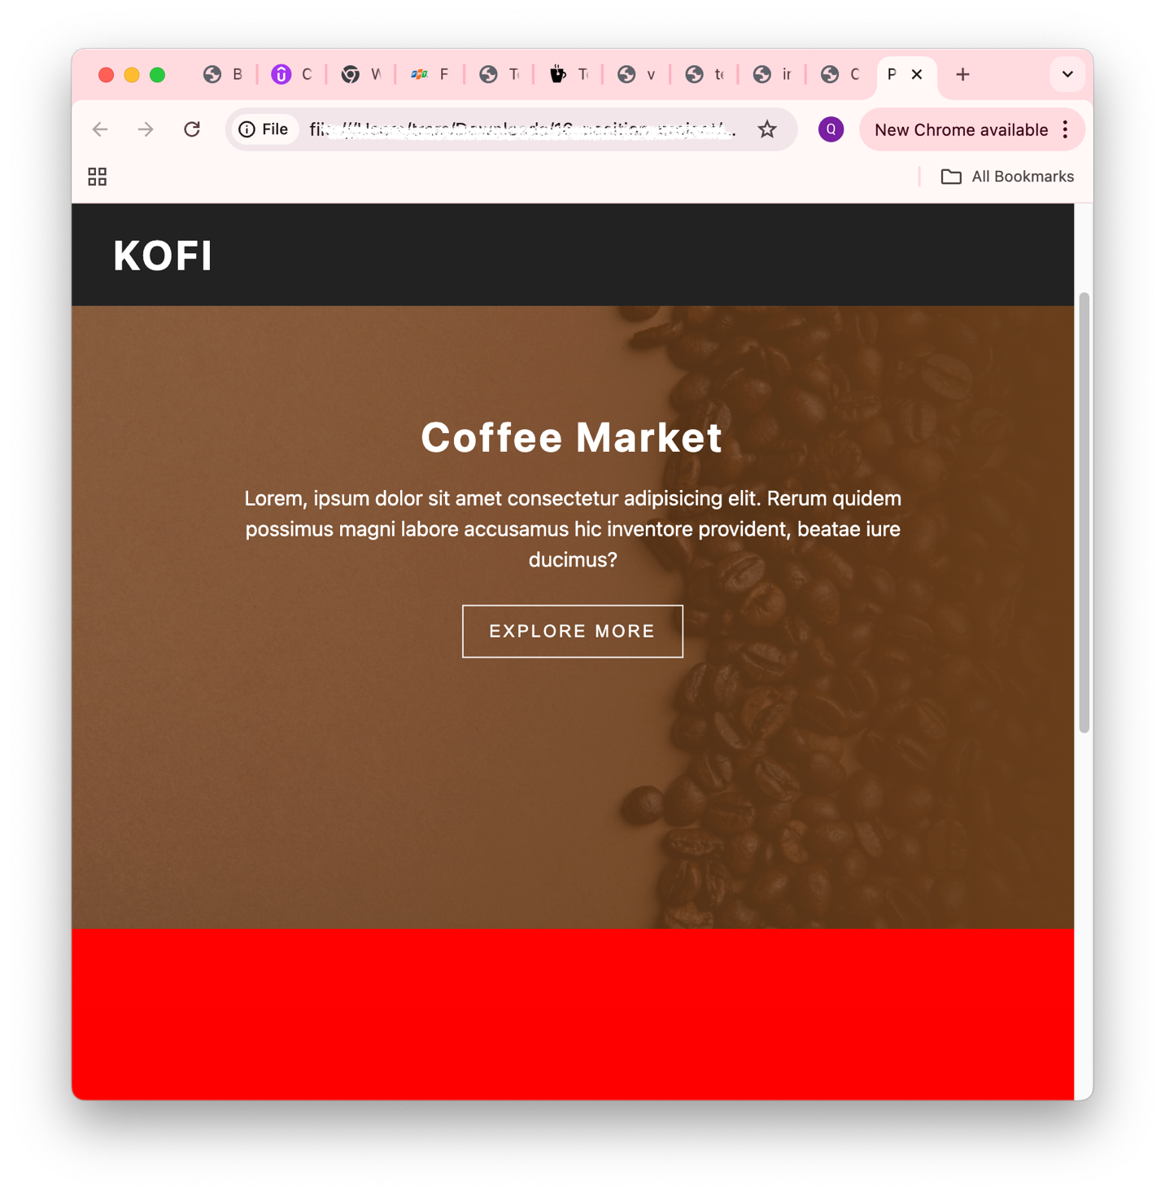

Bài 3: Ứng dụng display hoặc position tạo menu như hình
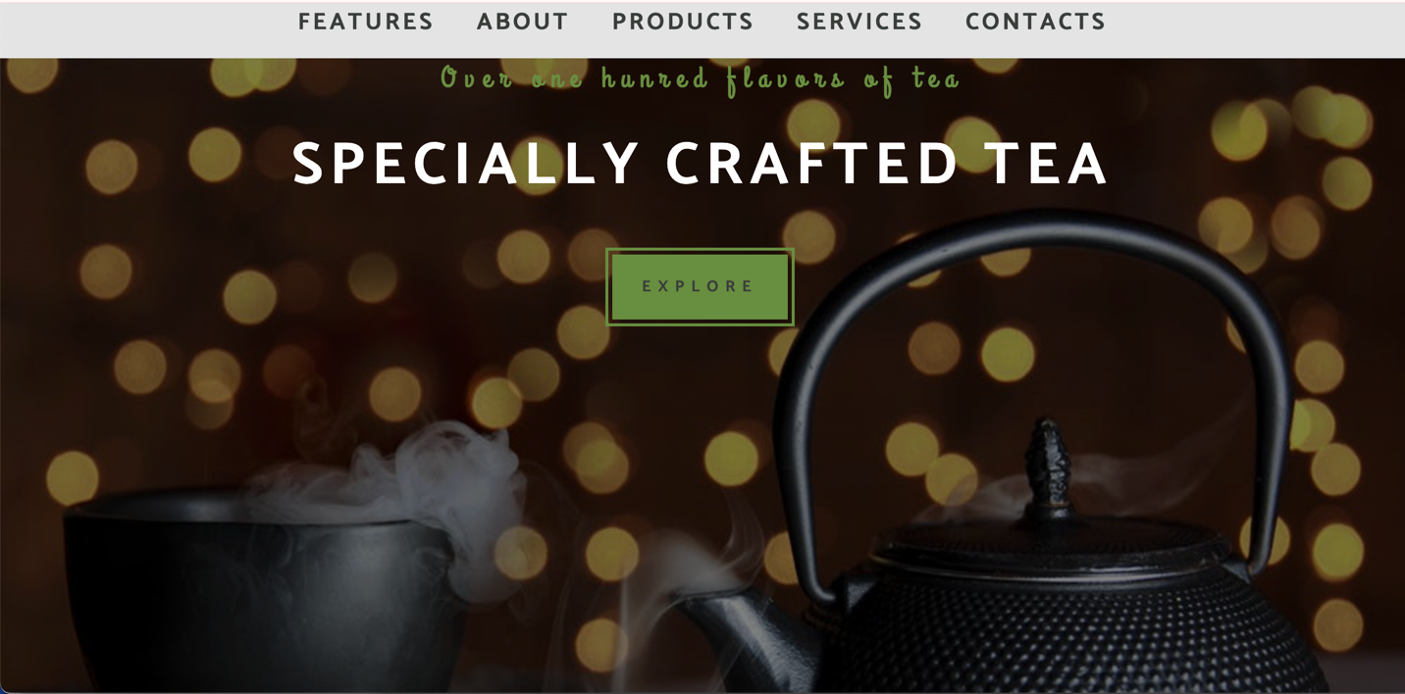

Bài 3* : Tìm hiểu css :checked pseudo (bài tập nâng cao – không bắt buộc)
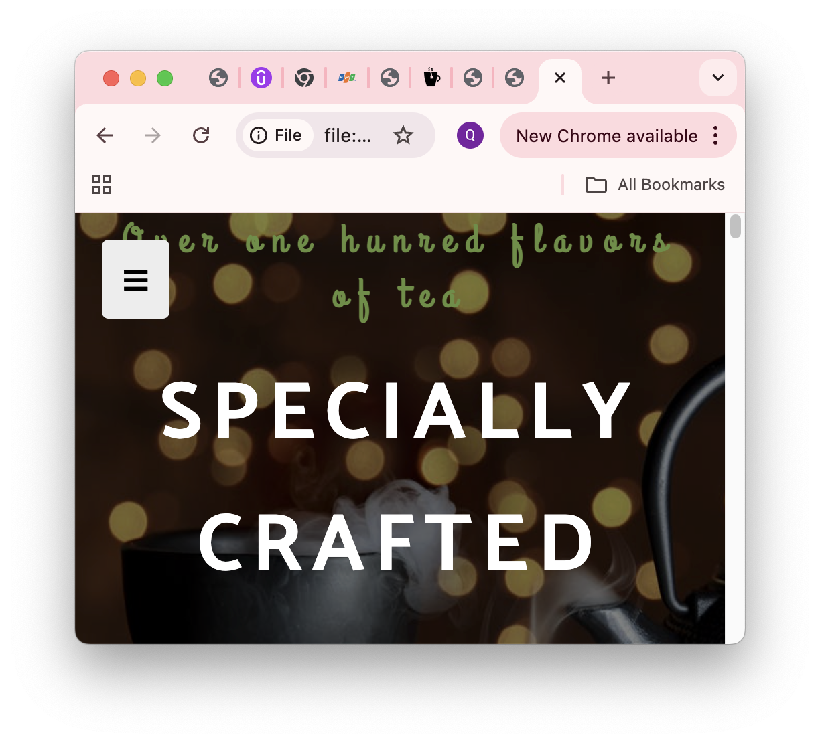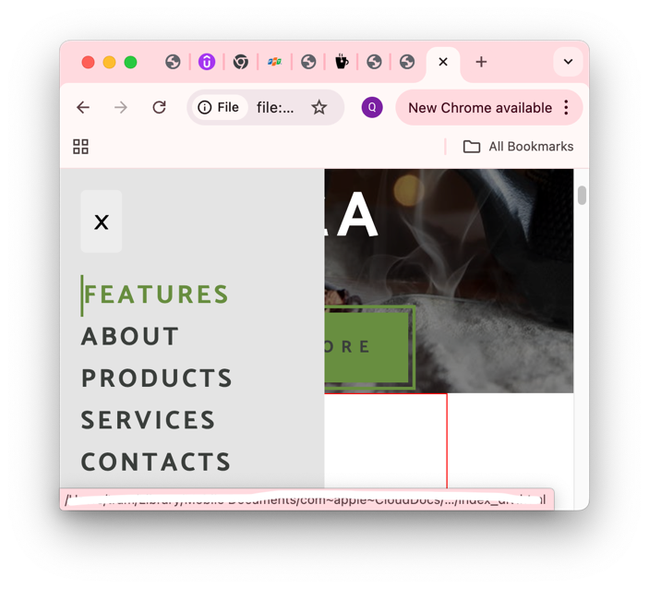

:checked khớp với bất kỳ phần tử <input> hoặc <option> nào được chọn.
- Ứng dụng :checked, display, position tạo menu như ảnh
- Nhận thấy
  - Bước 1: khởi tạo
    - Tạo checkbox (display: none) có id=menu-toggle và label for=menu-toggle chứa icon mở và đóng
    - Khi chưa chọn checkbox sẽ ẩn icon đóng (display:none)
    - Toàn menu (nav) cũng sẽ ẩn (display:none)
    - Định dạng nút
.menu-button {
position: fixed;
top: 20px;
left: 20px;
z-index: 1000;
font-size: 30px;
cursor: pointer;
background: #eee;
padding: 5px 12px;
border-radius: 5px;
}
    - Định dạng menu
.nav {
min-height: 8vh;
background-color: #e5e5e5;
margin: 0;
padding: 0;

position: fixed;
top: 0;
left: 0;
width: 250px;
height: 100%;
display: none;
z-index: 999;
}
  - Bước 2: check
    - Khi check #menu-toggle:checked sẽ hiển thị toàn bộ menu (nav) display:block
    - Khi check #menu-toggle:checked sẽ ẩn icon mở (display:none)
    - Khi check #menu-toggle:checked sẽ hiển thị icon đóng (display:inline-block)

*** Yêu cầu nộp bài:

SV nén file (hoặc share thư mục google drive) bao gồm các yêu cầu đã thực hiện trên, nộp LMS đúng thời gian quy định của giảng viên. KHÔNG NỘP BÀI COI NHƯ KHÔNG CÓ ĐIỂM.
--- Hết ---

